voteMachine

Projektbeskrivning

Kurs Datorkommunikation

Dylan Saleh  
Johan Kämpe

# Beskrivning

## Grundkrav

* Projektets kommer att bestå av en display och två knappar.
* Anslutning ska göras via Bluetooth och WiFi.
* På displayen visas en fråga och knapparna används för att rösta JA eller NEJ.
* Frågan som visas på displayen ska sättas via Bluetooth, från en dator eller telefon.
* Via WiFi ska ett webgränssnitt visa den aktuella frågan, och antal JA-/NEJ-röster.

## Eventuell extra funktionalitet

* Visa historik: Frågor och röster.
* Sätt nätverksinställningar via app, med Bluetooth.

# Användningsfall

En familj med en ensamstående mamma och tre tonårsbarn: mamman åker till jobbet tidigt, hon vill veta om barnen vill gå på bio med henne efter jobbet, på kvällen.

Hon öppnar programmet voteMachine App i sin dator och skickar upp frågan ”**Bio ikväll?**” till voteMachine-maskinen som visar meddelandet på sin display.

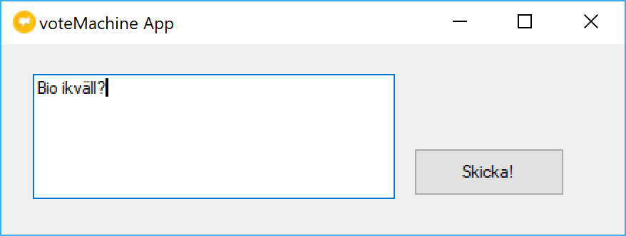

När barnen vaknar ser de meddelandet, och två av dem trycker på knappen ”JA” och en trycker på knappen ”NEJ”.

Mamman är på jobbet och loggar in på voteMachine-maskinen via Internet i sin mobiltelefon. En websida visar resultatet av röstningen. Hon vet då hur många biobiljetter hon måste köpa till kvällen.

# Komponenter

* **NodeMCU** Utvecklingskort - Utvecklingskort med WiFi-stöd. Alternativt AVR / Arduino med ESP-modul.
* **HC-06** - Bluetooth-modul för att ta emot och sända data till Bluetooth-kompatibel enhet, t.ex. mobil. Kommunicerar via seriellt gränssnitt.
* **Display**: Eventuellt via I2C.
* **Knappar**. En röd och en grön.